**HƯỚNG DẪN CÀI ĐẶT WORDPRESS, CÀI ĐẶT PLUGIN, CÀI ĐẶT THEMES.**

1. **Hướng dẫn cài đặt Theme**
   1. **Cài đặt Theme**

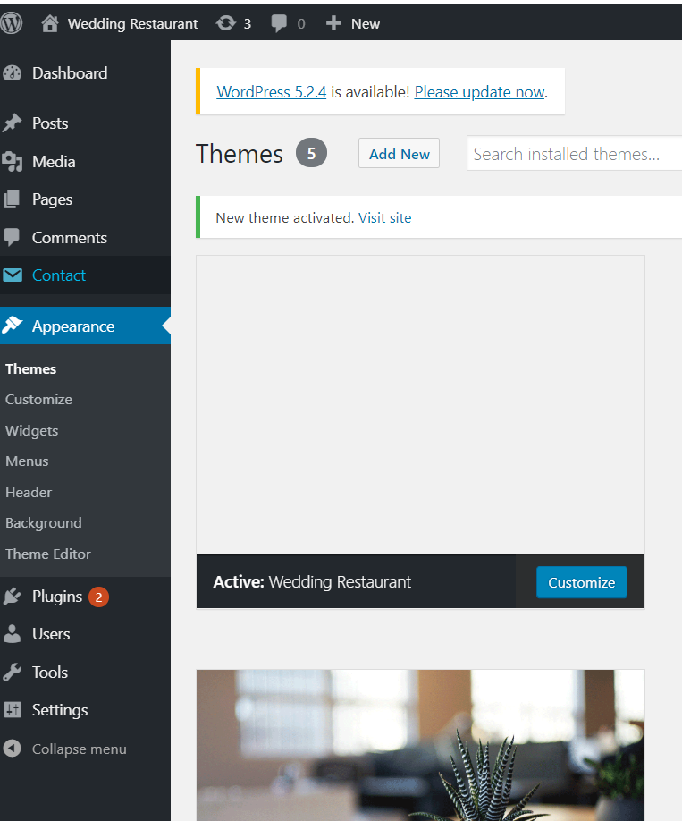

Hình 23 : Giao diện Theme Wordpress

Truy cập vào wp-admin, sau đó tìm đến “Appearance” và chọn theme.

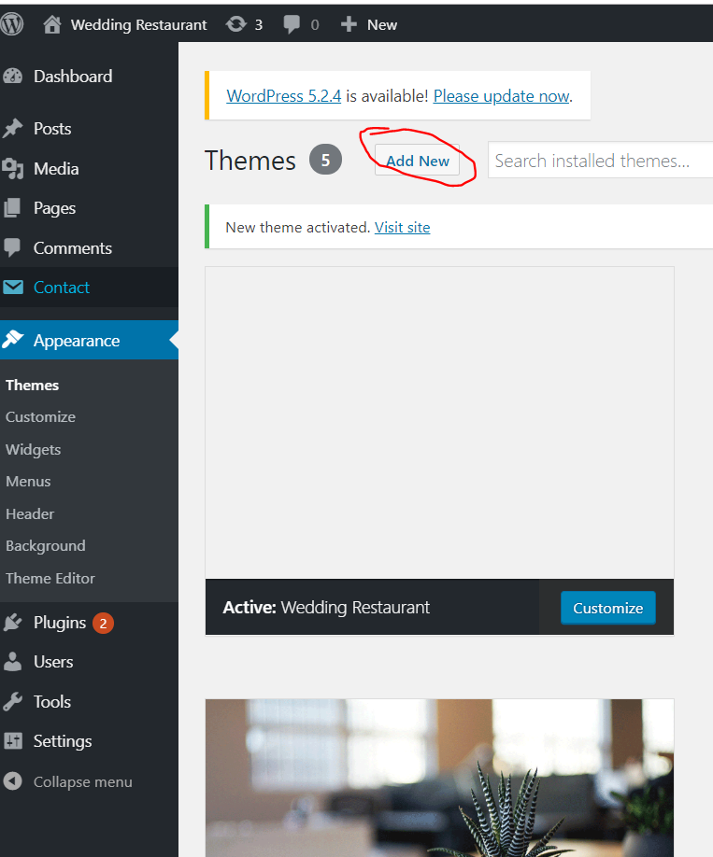

Hình 24 : Add new Theme

Tiếp theo click vào “Add new” để add theme mới.

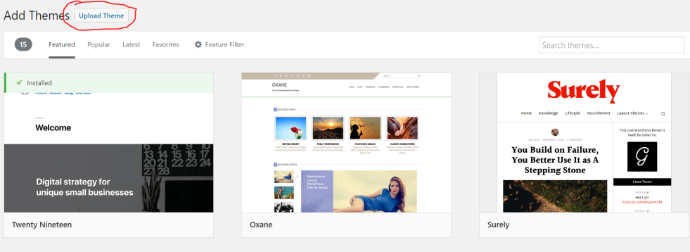

Hình 25 : Upload Theme Wordpress

**3**

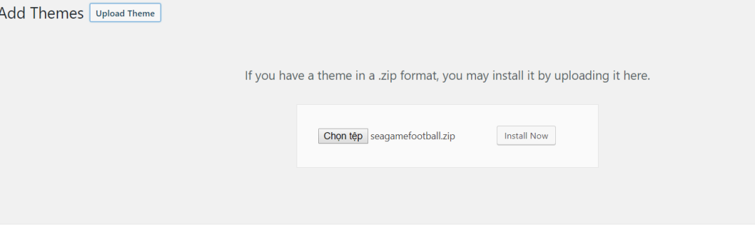

Hình 26 : Chọn Theme

Chọn theme với định dạng file .zip để install.

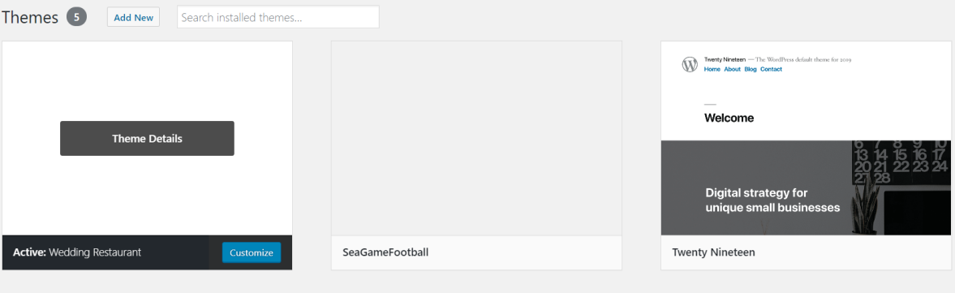

Hình 27 : Active Theme

Sau khi install thành công thì sẽ thấy theme nằm kế theme đang sử dụng. Chọn nó và active.

* 1. **Cài đặt plugin hỗ trợ theme**

Theme sẽ chưa sử dụng được nếu không có các plugin hỗ trợ. Gồm có các Plugin:

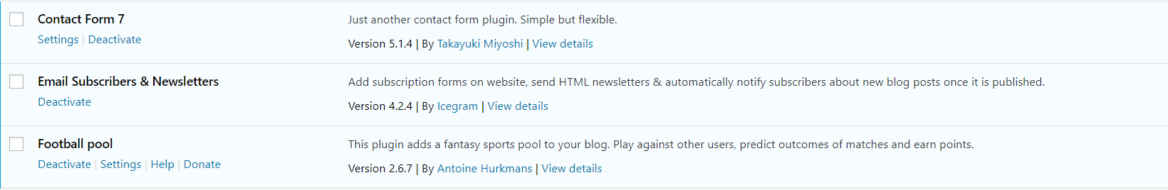

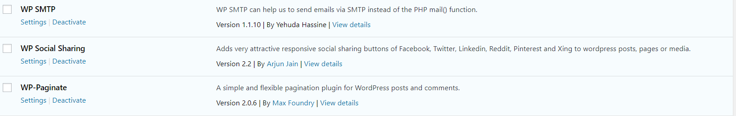

Hình 28 : Các Plugin hỗ trợ Theme

Chú ý theme chỉ hoạt động khi có đủ các plugin trên.

* 1. **Dữ liệu mẫu**

Sau khi cài đặt các plugin thì đến phần cơ sở dữ liệu của trang wordpress.

Truy cập đến trang chứa cơ sở dữ liệu của trang wordpress.

Tìm đến database vừa cài đặt wordpress

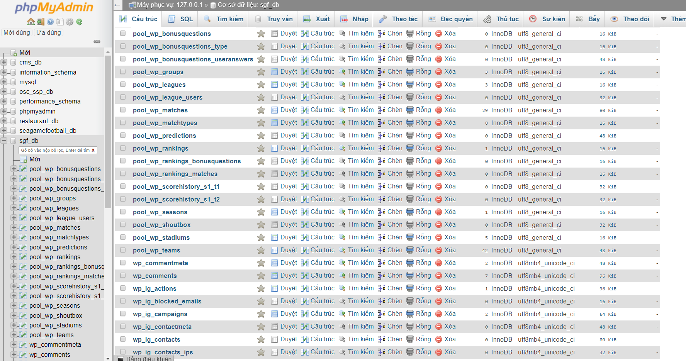

Hình 29 : Database ban đầu sau khi cài đặt các bước trên

Chọn và drop hết tất cả.

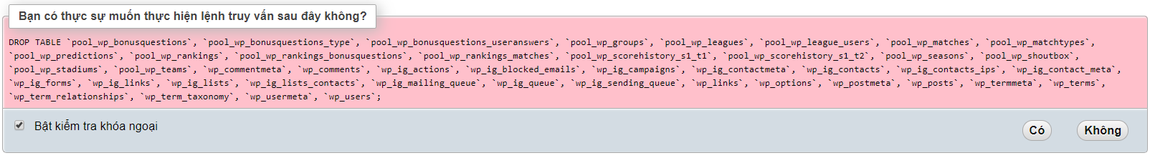

Hình 30 : Drop database

Click có và drop.

Sau đó import cơ sở dữ liệu mẫu của theme đã tạo sẵn

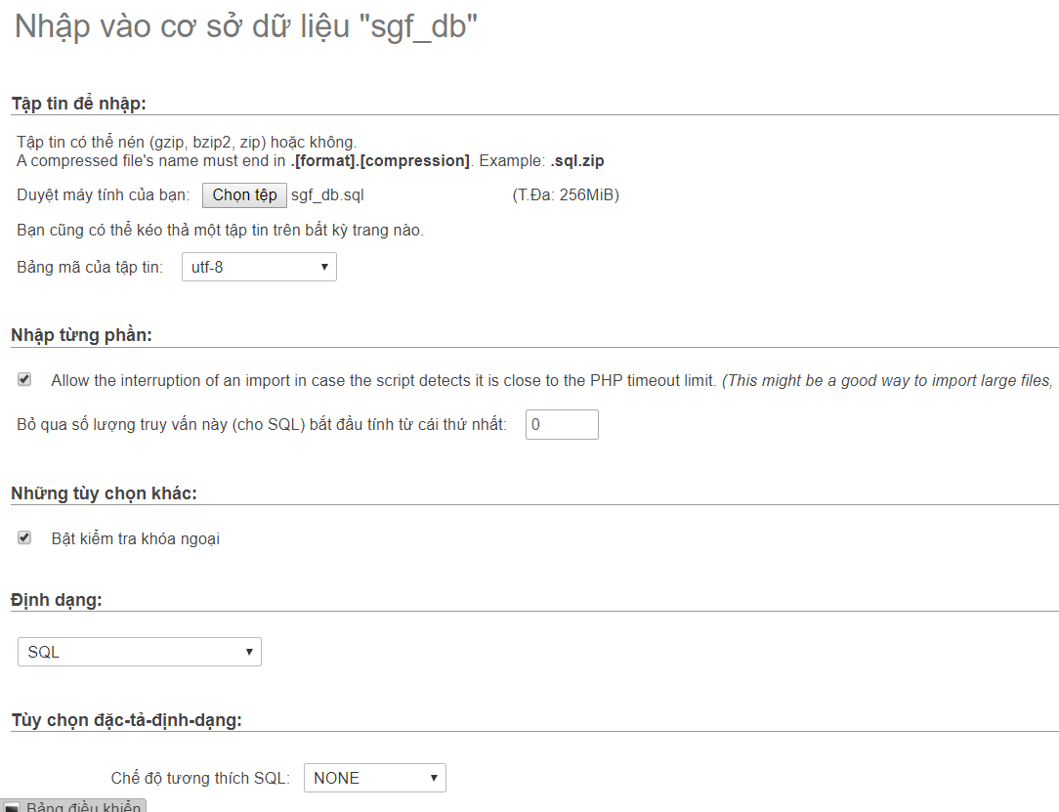

Hình 31 : Import database mới

Sau đó trở về trang chính wordpress để xem kết quả

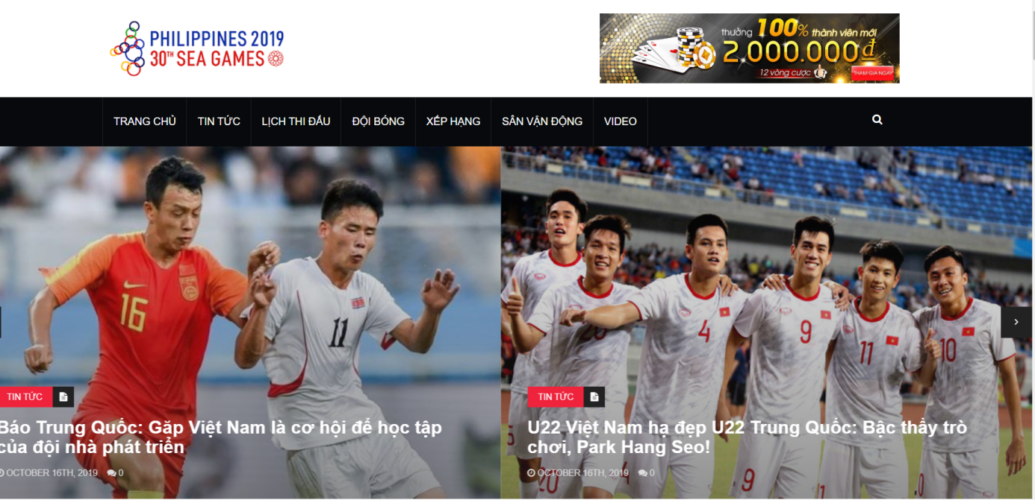

Hình 32 : Kết quả sau khi cài đặt

Như vậy là hoàn thành cài đặt theme

1. **Hướng dẫn cài đặt Wordpress**

### Bước 1. Tải mã nguồn từ website WordPress.org

Link download wordpress: <https://wordpress.org/download/>

Bước 2.Chạy website để cài đặt.

<http://localhost/wordpress/wp-admin/setup-config.php>

Lúc này, nó sẽ hiện ra bảng chọn ngôn ngữ cần cài đặt cho WordPress, hãy chọn ngôn ngữ phù hợp và ấn **continue.**

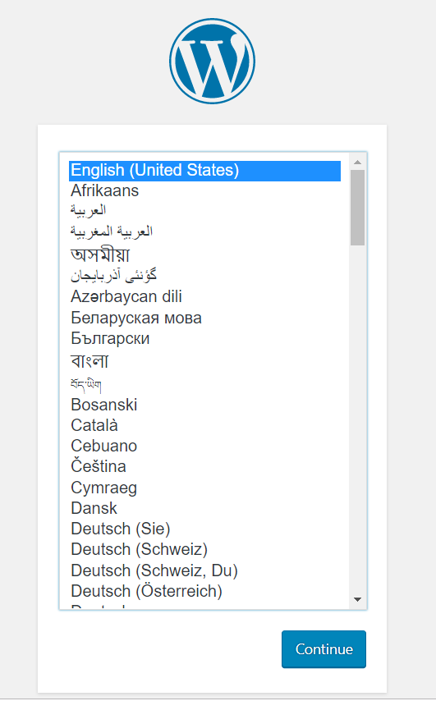

Hình 33 : Bảng chọn ngôn ngữ

Bước 3: Hãy ấn  **Let’s Go** để tiếp tục.

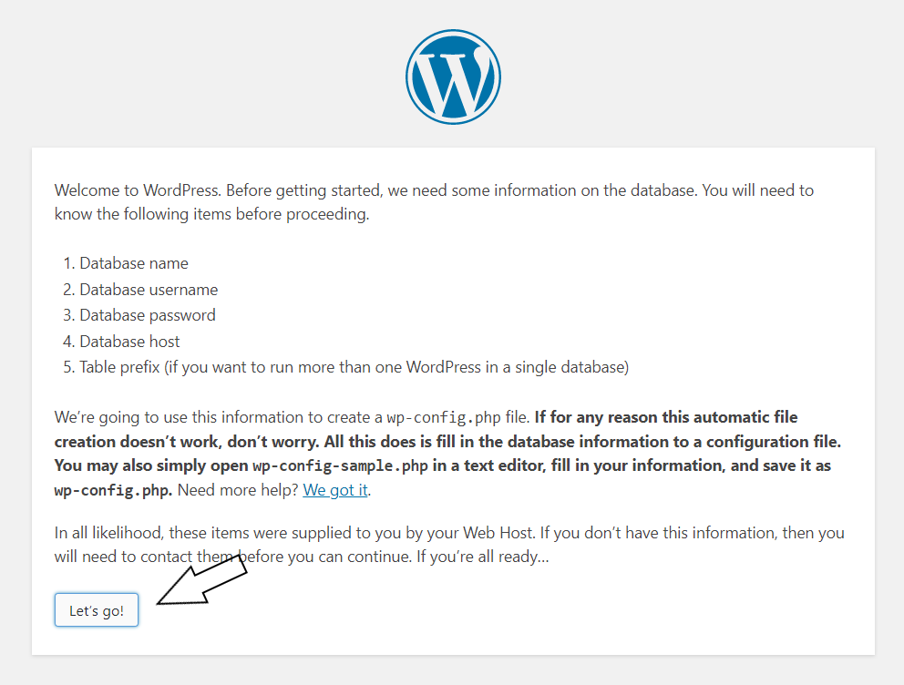

Hình 34 : Let’s Go!

Bước 4: Viết vào các thông tin wordpress yêu cầu.

**User Name** của database là root, Password để trống  và **Database Host** là **localhost.**

Database Name là tên Database của bạn nếu không có bạn thực hiện các yêu cầu sau để tạo Database. Truy cập vào link: <http://localhost/phpmyadmin/> ấn New và ghi vào các thông tin.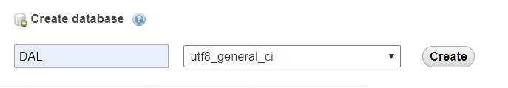

Hình 35 : Tạo database cho WordPress

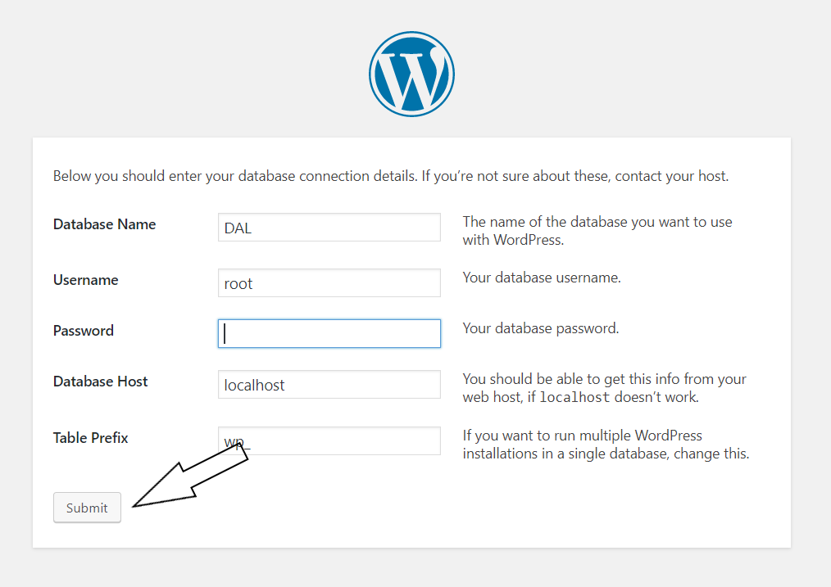

Hình 36 : Nhập Thông tin database cho WordPress

Khi nhập đúng các thông tin database của WordPress, hãy ấn  **Submit** để tiến hành bước kế tiếp. Nếu bước kế tiếp giống như hình dưới thì nghĩa là bạn đã nhập thông tin database chính xác, hãy ấn nút **Run the install** để bắt đầu cài đặt.

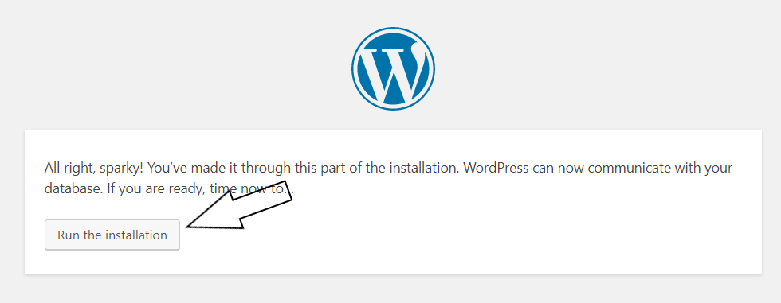

Hình 37 : Run the installtion

Bước 5: Ở bước cài đặt này, các bạn sẽ cần phải nhập các thông tin quan trọng cho website như tên của website, tên tài khoản admin cùng mật khẩu, gmail, Nhập xong hãy ấn nút Install WordPress.

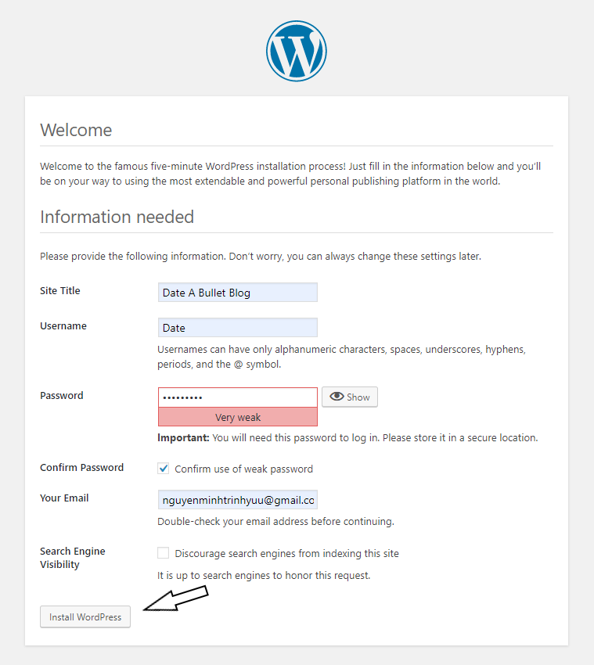

Hình 38 : Tạo thông tin cho WordPress

Bước 5: Nếu wordPress hiện chữ Success! như vậy là bạn đã cài đặt thành công, click vào nút Log in để đăng nhập vào trang quản trị WordPress.

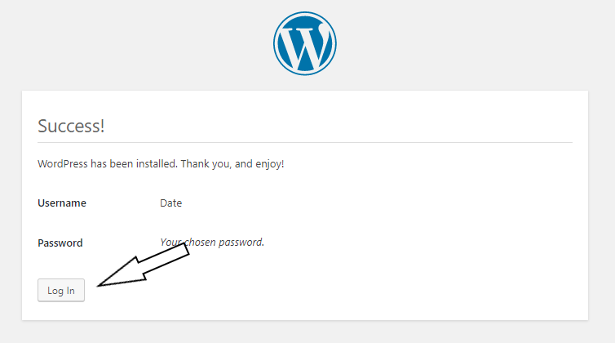

Hình 39 : Đăng Kí Thành công WordPress

Bước 6: Nhập vào các thông tin đã đăng kí.

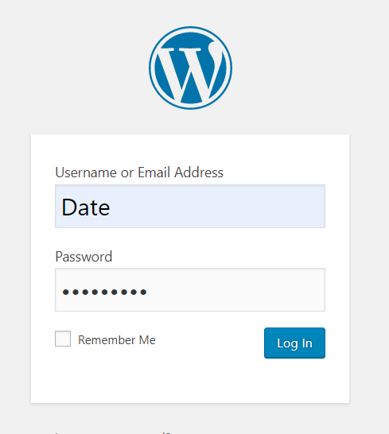

Hình 40 : Đăng nhập vào WordPress

Trang quản trị của WordPress

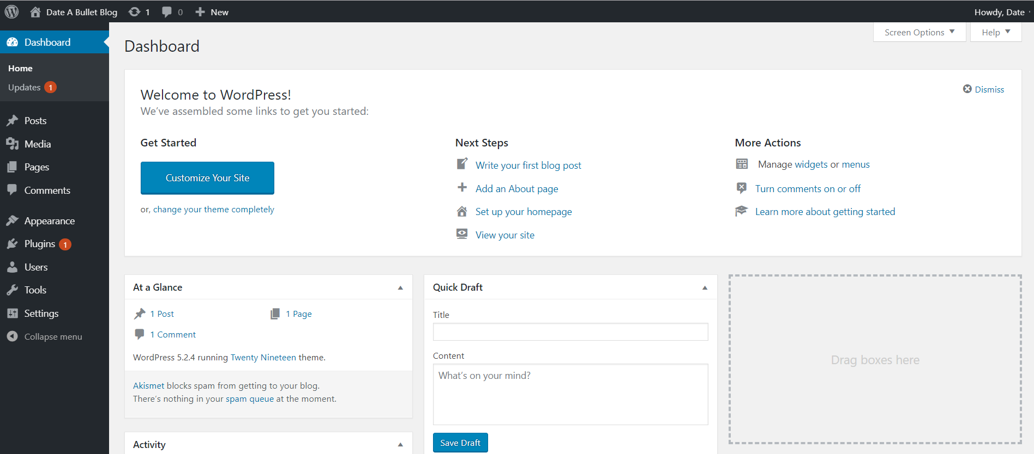

Hình 41 : Trang quản trị của WordPress

1. **Viết bài trong Wordpress**
2. **Viết bài trong Wordpress**
3. Tạo menu tin tức 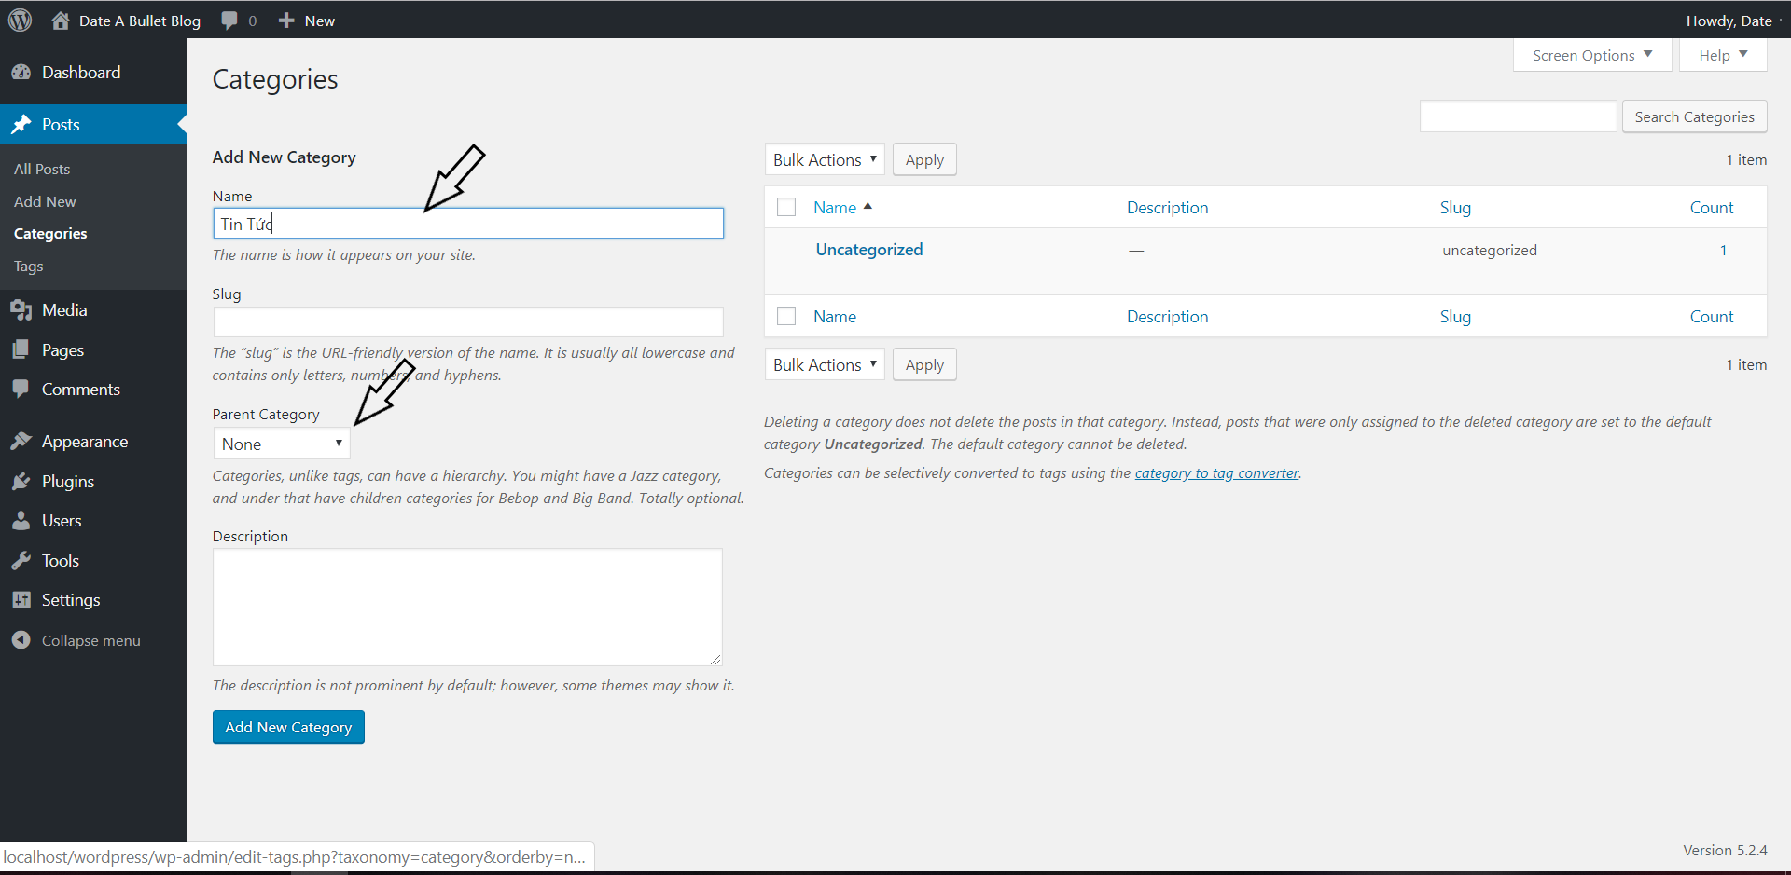

Hình 42 : Tạo menu tin tức

1. Tạo các bài viết trong wordpress

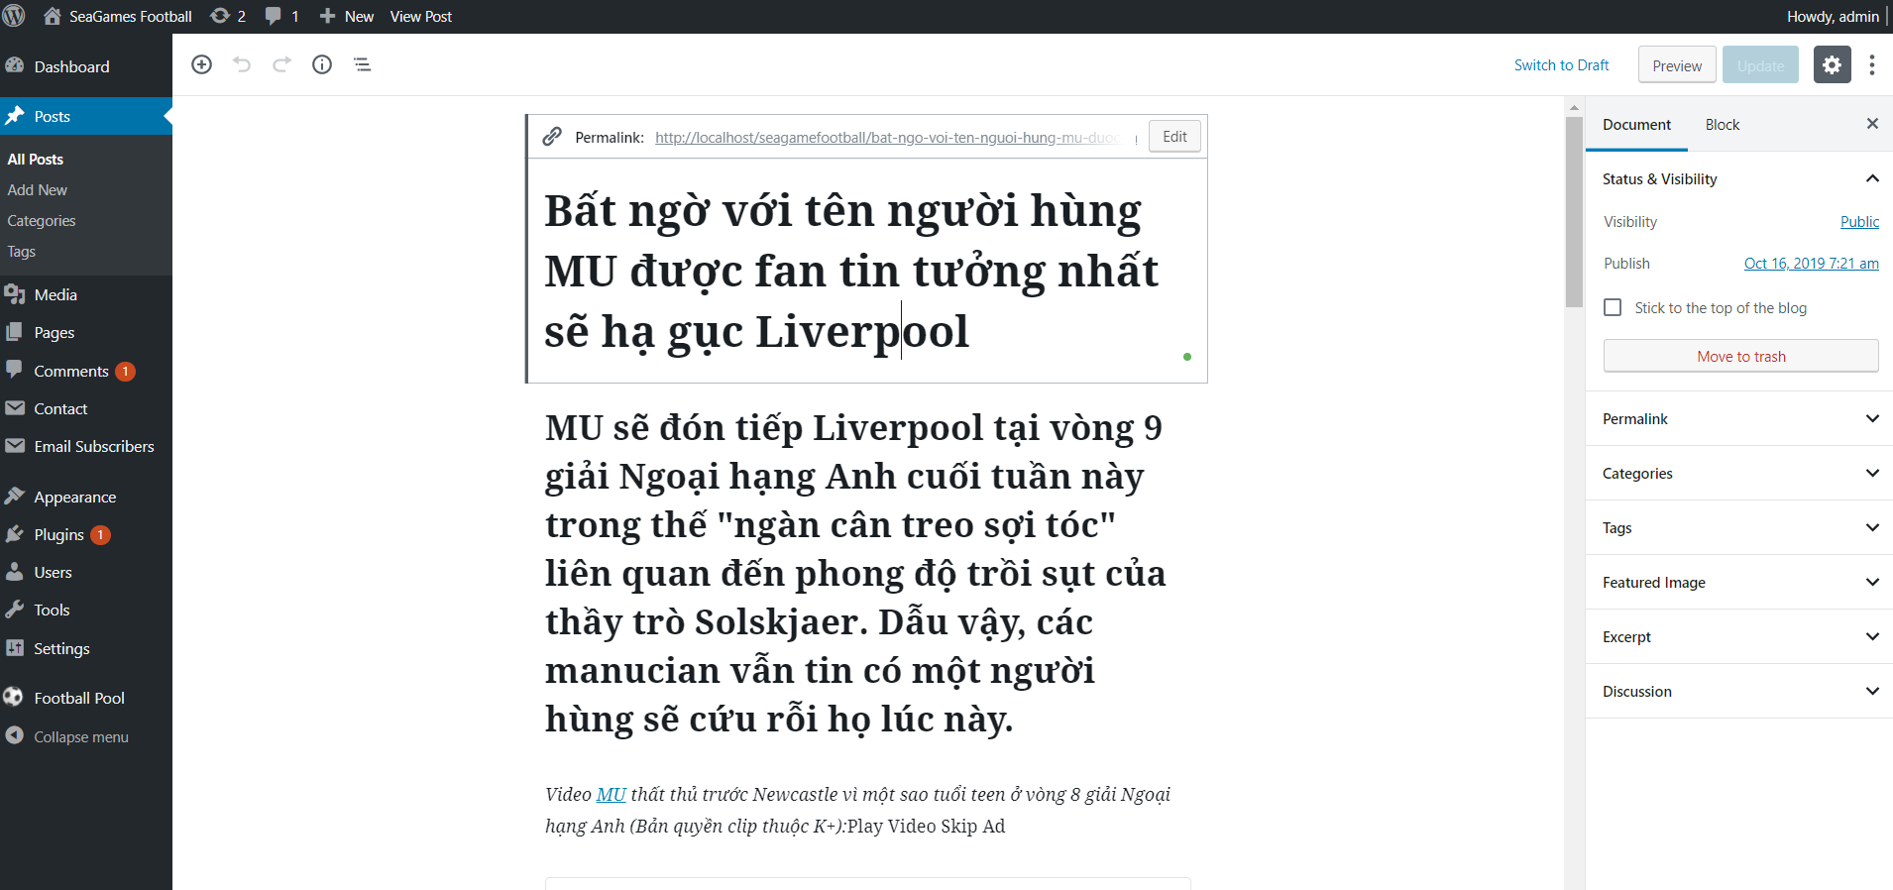

Hình 43 : Tạo các bài viết trong wordpress

1. Upload Video

Posts 🡪 Add New

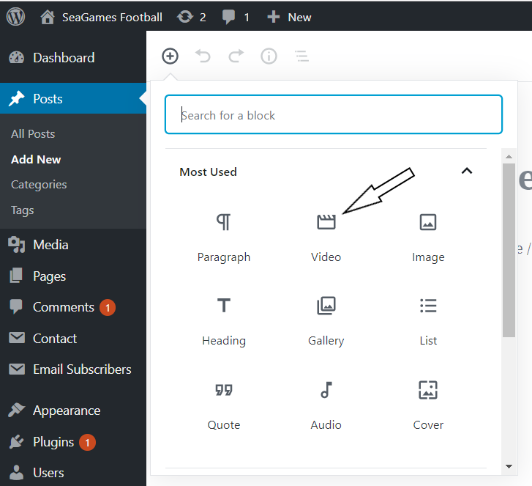

Hình 44 : Upload Video

Sau khi chọn Video sẽ hiện ra hình ảnh như sau. Chọn upload để tải video lên.

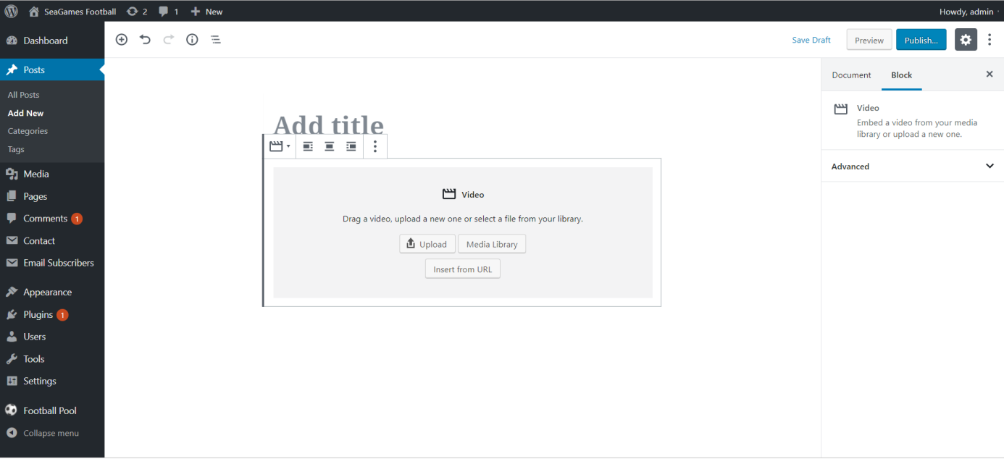

Hình 45 : Upload Video

1. **Cài Đặt Plugin**
2. **Plugin Contact Form 7**

* Plugin Contact Form 7 là 1 plugins trên wordpress được viết bởi Takayuki Miyoshi. Contact Form 7 có thể quản lý nhiều Form gửi mail khác nhau. Ngoài ra bạn có thể tùy chỉnh hình thức và nội dung email rất dễ dàng. Form hỗ trợ Ajax-powered submitting, CAPTCHA, Bộ lọc Spam Akismet của wordpress.
* Cách cài đặt và cấu hình Contact Form 7:
* Cài đặt plugin Contact Form 7:

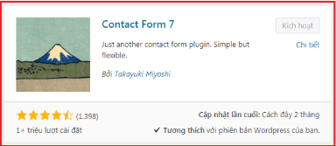

Hình 46 : Kích hoạt plugin contact form 7

* **Click Setting trong Contact Form 7:**

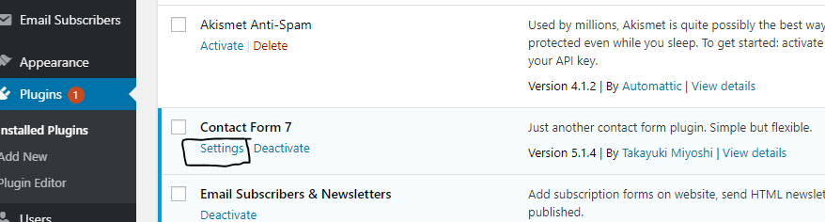

Hình 47 :Click setting trong contact form 7

* **Tạo mới From:**

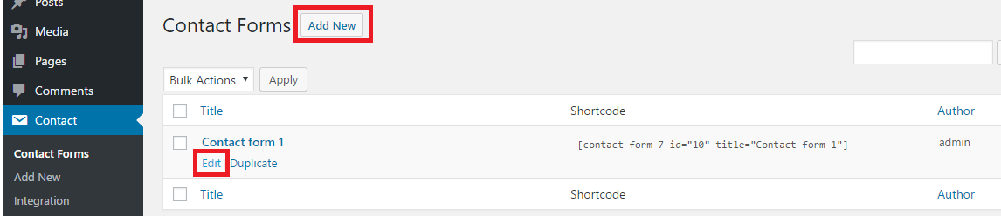

Hình 48 : Tạo mới From Contact Form 7

* **Cài đặt cụ thể Contact Form 7:**

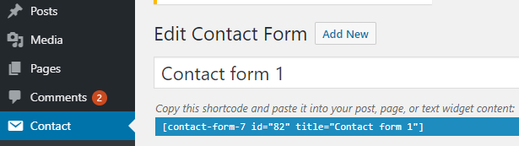

Hình 49 : Tên form và mã sử dụng

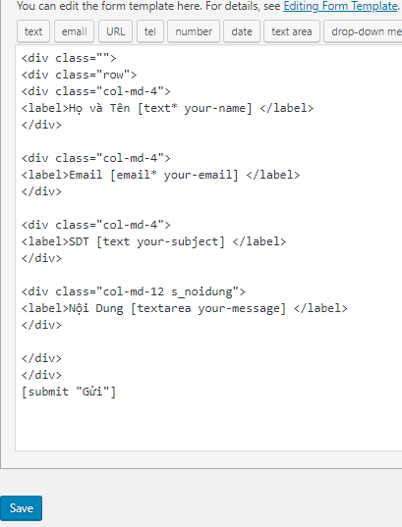

Hình 50 : Trường dữ liệu của form

* **Gắn mã Contact Form 7:** paste mã ở trên vào phần nội dung page hoặc post

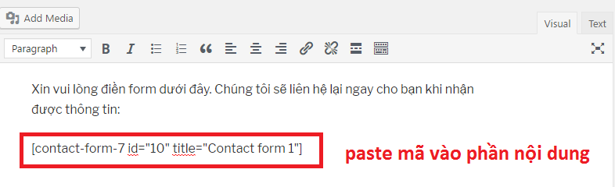

Hình 51 : Gắn mã Contact Form 7

* Hiển thị kết quả là:

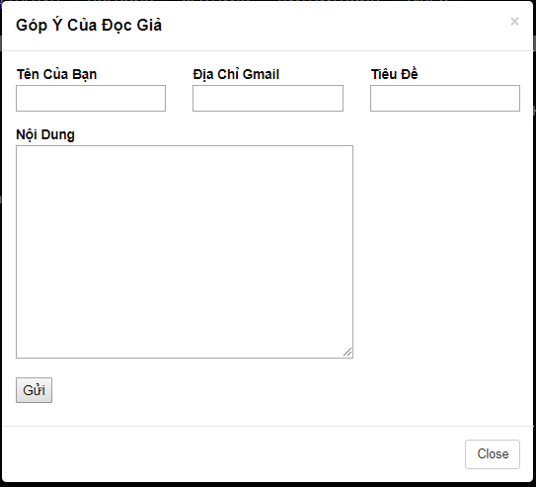

Hình 52 : Kết quả hiển thị

* Nếu muốn sửa Email hiển thị khi người dùng nhận email hoặc đổi tên Email hiển thị thì sửa trong mục "mail" :

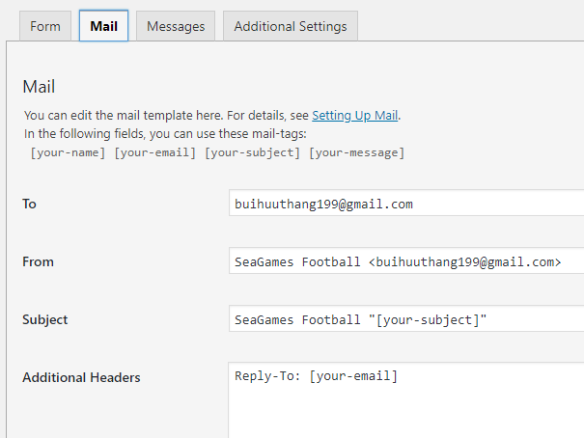

Hình 53 : Điền email nhận form

## Sửa thông báo sau khi khách hàng submit Form trên website: Trong mục Messages có thể sửa các dòng thông báo sau khi Khách hàng submit Form

## 

Hình 54 : Sửa thông báo khi người dùng submit

## Plugin **Email Subscribers & Newsletters**

* Sau khi cài đặt và active plugin này,sẽ xuất hiện thêm menu **Email Subscribers** trong trang quản lý và một widget có tên là **Email Subscribers**, kéo thả widget này vào vị trí mong muốn để hiển thị form đăng ký ra bên ngoài. Tuy nhiên, form mặc định của plugin này khá đơn giản, có thể chỉnh sửa lại chút ít cho đẹp mắt hơn bằng cách chỉnh sửa các lớp css trong file es-widget.css nằm trong thư mục **widget** của plugin này.

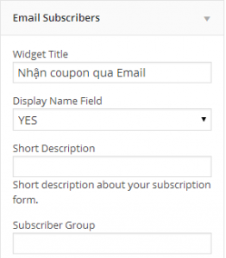

Hình 55 : Giao diện email subscribers

* Một số mục chính trong menu**Email Subscribers** cần quan tâm:

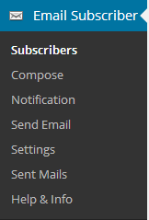

Hình 56 : Menu email subscribers

* Subscribers: Quản lý danh sách email đã đăng ký trên trang của bạn.
* Compose: Tạo email để gứi đến khách hàng.
* Send Email: Gửi email đến tất cả khách hàng đã đăng ký.
* Setting: Chỉnh sửa các email tự động khi khách hàng đăng ký nhận tin như email yêu cầu xác nhận đăng ký, email thông báo đăng ký thành công…

1. Plugin **Football pool:**
   * Sau khi cài đặt và active plugin này,sẽ xuất hiện thêm menu **Football pool** trong trang quản lý . Click vào sẽ xuất hiện plugin options để tùy chỉnh .

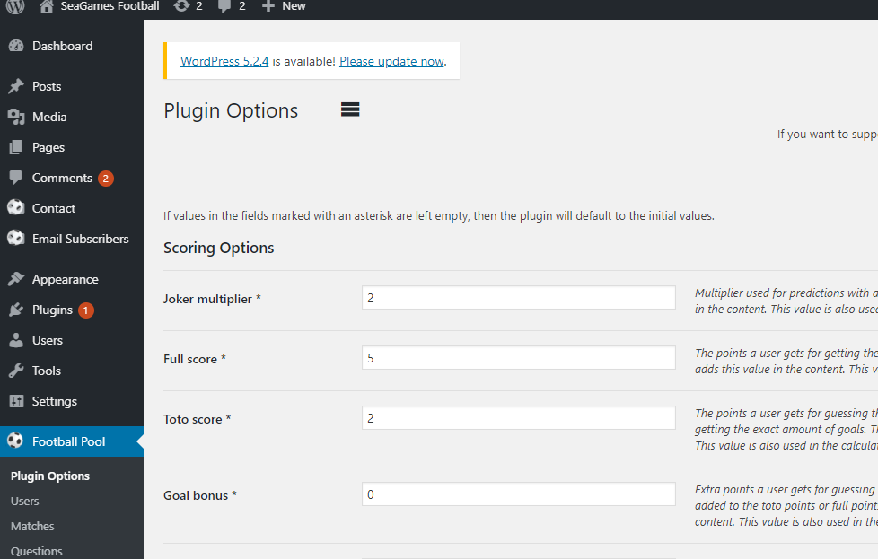

Hình 57 : Plugin options của football pool

* Một số mục chính trong menu**Email Subscribers** cần quan tâm:

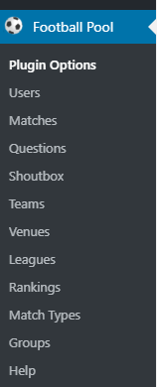

Hình 58 : Menu football pool

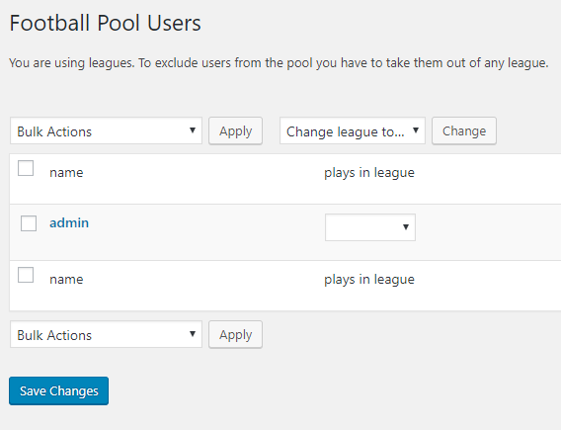

Hình 59 : Football pool User

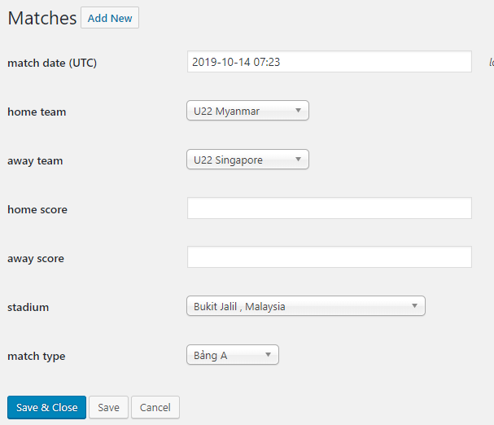

Hình 60 : Football pool Matches

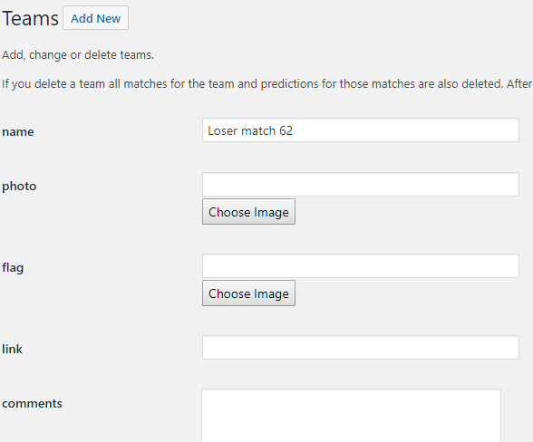

Hình 61 : Football pool Teams

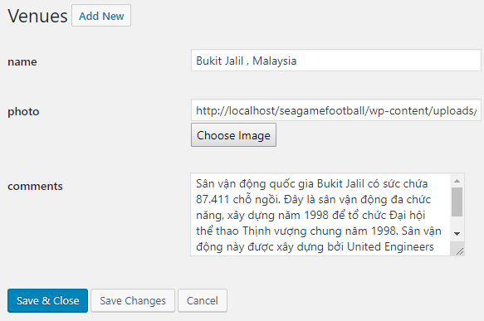

Hình 62 : Football pool Venues

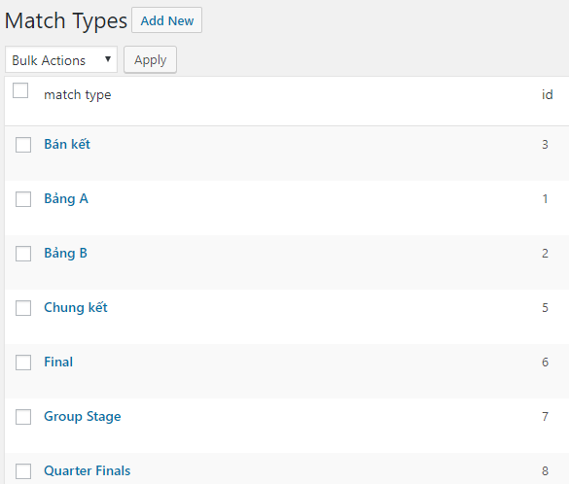

Hình 63 : Football pool Match Types

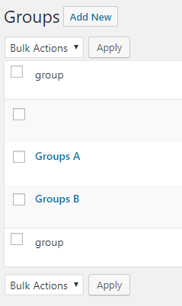

Hình 64 : Football pool Match Types

1. **Plugin Social Media and Share Icons (Ultimate Social Media)**

* Plugin này khiến cho việc đặt các icon chia sẻ lên mạng xã hội trên trang web của bạn trở lên đơn giản hơn bao giờ hết, với hàng loạt các nền tảng mạng xã hội phổ biến ở việt nam, thiết kế đơn giản đẹp mắt, hỗ trợ hiển thị trên widgets, và nhiều vị trí khác nhau giúp bạn có thể chèn nút chia sẻ ở bất kỳ nơi nào trên website.
* **Chức năng chính của Ultimate Social Media Plus:**
* Chọn từ các nền tảng mạng xã hội
* Chọn từ 16 kiểu thiết kế cho các icon chia sẻ lên mạng xã hội của bạn.
* Đặt các icon trước hoặc sau bài đăng, để hiển thị nổi, qua widget, qua đoạn code ngắn, hoặc xác định vị trí vào đó trên trang.
* Thêm một vài hành động vào các icon chia sẻ
* Thêm vào các icon của bạn hiệu ứng động
* Thêm bộ đếm cho các nút của bạn
* Hiển thị pop-up để mọi người theo dõi hoặc chia sẻ
* Cho phép khác quan tâm trang web của bạn và nhận thông báo về các bài đăng của bạn qua email
* Chọn từ nhiều chức năng tùy biến khác cho các icon của bạn

1. **Plugin WP SMTP**

* Đây là plugin dùng để thiết lập SMTP , lấy thông tin SMTP của Gmail để làm server gửi mail trong WordPress

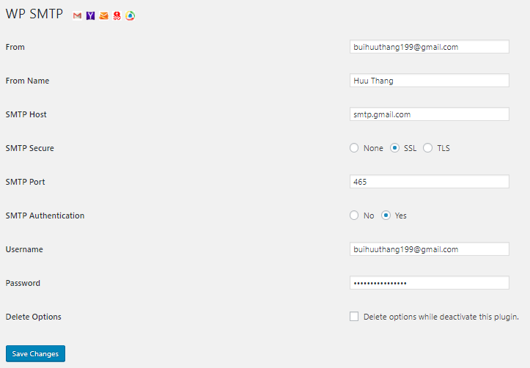

Hình 65 : Thiết lập cho WP SMTP

* **Lưu ý:**
* Chọn phương thức bảo mật là SSL
* Port là 465
* SMTP Host là smtp.gmail.com
* Username phải là địa chỉ email của bạn thuộc tài khoản đã lấy App Password
* Password chính là App Password của bạn vừa lấy ở trên

1. **Plugin WP Social Sharing**

* Cho phép Chia thêm các nút chia sẻ của Facebook, Twitter, Linkedin, Xing, Reddit và Pinterest vào các bài đăng wordpress, trang, phương tiện hoặc bất kỳ loại bài đăng tùy chỉnh nào. Đây là plugin chia sẻ nút icon rất nhẹ và đơn giản. Hầu hết các plugin chia sẻ nút icon sử dụng hình ảnh hoặc api để hiển thị , nhưng plugin này đã tạo các nút chia sẻ icon bằng CSS3. Đối với chiều rộng thiết bị nhỏ hơn 480px thì các nút này được chuyển đổi thành các biểu tượng tương ứng.
* Các đặc trưng:
* Hỗ trợ chia sẻ nút icon cho Facebook, Linkedin, Reddit, Twitter, Xing và Pinterest.
* Tự động hiển thị thành loại Post, Page, Media và Custom Post type.
* Custom Social Button text.
* 100% responsive.
* Sắp xếp lại thứ tự biểu tượng dễ dàng.
* Không có hình ảnh, nút được tạo bằng CSS3. Đối với chiều rộng thiết bị nhỏ hơn 480px, plugin này đã sử dụng một hình ảnh duy nhất để hiển thị các biểu tượng.
* Cung cấp Shortcode, có thể tích hợp với bất kỳ chủ đề nào một cách dễ dàng.
* Biểu tượng có thể được thêm vào trước và sau nội dung
* Thêm văn bản trước khi chia sẻ nút

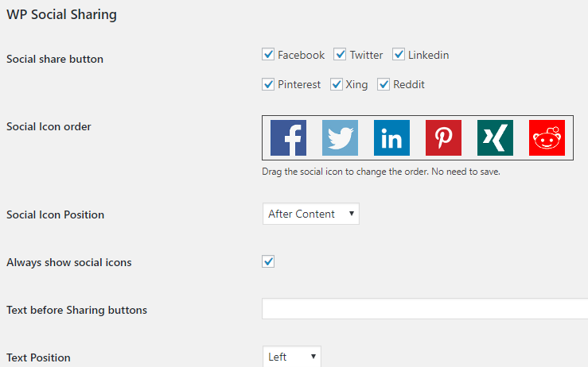

Hình 66 : Giao diện tùy chỉnh của WP Social Sharing

1. **Plugin WP Paginate**

* **WP-Paginate là một plugin phân trang đơn giản và linh hoạt, cung cấp cho người dùng điều hướng tốt hơn trên trang web WordPress của bạn.**
* **Tăng trải nghiệm người dùng cho khách truy cập.**
* **Có thể thêm CSS tùy chỉnh cho các liên kết phân trang bằng tab Custom CSS trong WP-Paginate Settings.**
* **WP-Paginate cũng có thể được sử dụng để phân trang bài bình luận.**

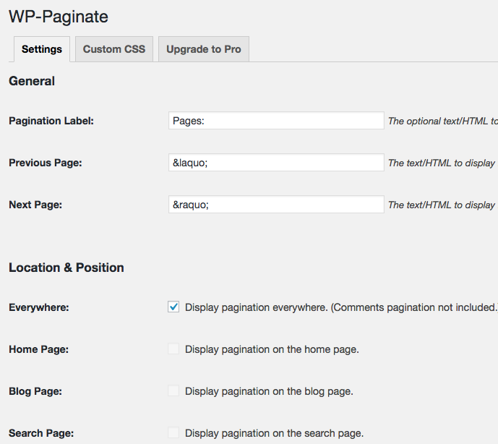

Hình 67 : Giao diện tùy chỉnh WP-Paginate

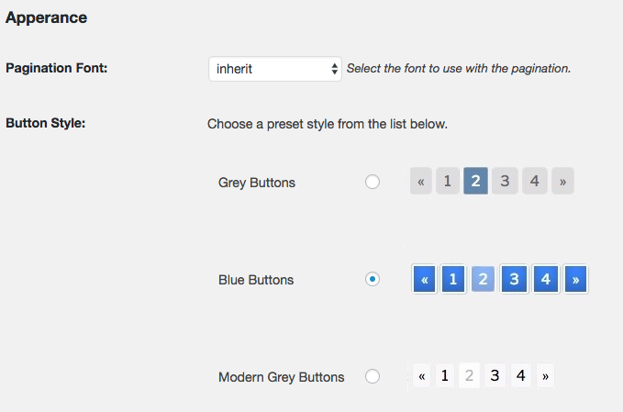

Hình 68 : Tùy chỉnh button style trong WP-paginate